E-Mail-Versand aus Benutzerliste

Auslöser und Auswirkungen
Auslöser | Aktion | Auswirkung
OLAT-Benutzerverwalter oder OLAT-Administrator will einem oder mehreren OLAT-Benutzern eine Nachricht senden. | OLAT-Benutzerverwalter oder OLAT-Administrator geht in den Tab „Benutzerverwaltung“ und klickt den Link „Benutzersuche“ an. Dann sucht er nach bestimmten Kriterien (z.B. Systemrolle Autor) und erhält eine Liste von Benutzern. Der Benutzerverwalter oder Administrator wählt die Benutzer aus, denen er ein E-Mail schicken möchte und klickt auf den Button „E-Mail an diese Benutzer senden“. | Die ausgewählten Empfänger erhalten ein E-Mail mit dem Text, den der Absender verfasst hat.  Falls Kopie an Absender markiert wurde, erhält auch der Versender eine E-Mail.

GUI-Vorlage

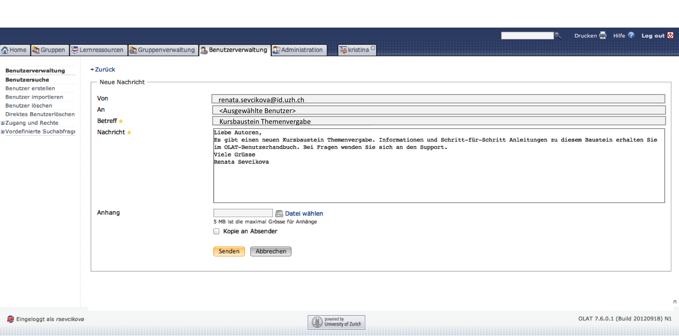

 | - Doppelter Rahmen E-Mail an Liste der Benutzer und Neue Nachricht fällt weg (vgl. Live)  - Alle Felder (Von, An, Betreff, Nachricht) sind gleich lang  - Im Von-Feld steht die E-Mail-Adresse  - Im An-Feld „Ausgewählte Benutzer“ statt „Liste der Benutzer“

Email Formatvorlage
From: renata.sevcikova@id.uzh.ch
To: tanja.teller@uzh.ch
CC: renata.sevcikova@id.uzh.ch
Subject: Kursbaustein Themenvergabe

Liebe Autoren,
Es gibt einen neuen Kursbaustein Themenvergabe. Informationen und Schritt-für-Schritt Anleitungen zu diesem Baustein erhalten Sie im OLAT-Benutzerhandbuch. Bei Fragen wenden Sie sich an den Support.
Viele Grüsse
Renata Sevcikova
---
Diese Nachricht wurde von Renata Sevcikova über die Lernplattform OLAT versandt.

- Hier ist der Absender NICHT noreply
- Den Footer sieht der Verfasser nicht beim Erfassen der neuen Nachricht. Der Footer wird automatisch hinzugefügt.
- Diese Nachricht wurde von Vorname Nachnamde des Verfassers verschickt.
- Die Mailadressen der Empfänger sind im „To“-Feld nicht ersichtlich.
- Bei der Kopie an den Absender steht „Ausgewählte Empfänger“ oder wenn nicht möglich keine Angaben.

